Лабораторна робота №3

Тема: Концептуальне проєктування CASE – засобами. Проєктування EER – діаграм
з різними типами зав’язків.
Мета: Навчитись проєктувати на концептуальному рівні реляційні бази даних
різних предметних областей.
Обладнання: ІВМ – сумісні ПК.
Програмне забезпечення: ОС Windows , CASE – засіб MySQL Workbench.

Хід роботи

Частина І
1. Ознайомився з інструкцією по виконанню лабораторної роботи
2. Запустив середовище MySQL Workbench. Ознайомився з його інтерфейсом. Створив нову модель та зберіг її у власну папку. 3.
Створив EER – діаграму вказаної предметної області.

Варіант - 3
Предметна область: Телефонний вузол зв'язку (облік абонентів).
Основні предметно-значущі сутності: Абоненти, Підрозділи, Приміщення.
Основні предметно-значущі атрибути сутностей:
– абоненти - прізвище, ім'я, по батькові, дата народження, підрозділ;
– приміщення - назва або номер приміщення, вид приміщення (аудиторія,
кабінет і т.п.), підрозділ;
– підрозділи - назва, вид підрозділу.

Опис створеної діаграми:
Головна табл. | Підлегла табл. | Зв’язок | Обмеження посилальної цілісності
Підрозділи | Абоненти | 1 : N не ідентиф. | Update: cascade Delete: restrict
Підрозділи | Приміщення | 1 : N не ідентиф. | Update: cascade Delete: set null

Висновок:
У всіх зв’язках update обрано як cascade, оскільки оновлення інформації можливе. Якщо ідентифікатор підрозділу зміниться, то він також зміниться у всіх абонентів і приміщень (вони залишаються закріпленими за підрозділом). При видаленні підрозділу у полі ідентифікатора приміщення встановлюється значення Null, так як приміщення може бути пустим і не належати підрозділу. Але при цьому поки в підрозділі існує хочаб один абонент, він не може бути видаленим. Спочатку потрібно перерозподілити абонентів, а лише потім видаляти.

Підрозділи : Абоненти
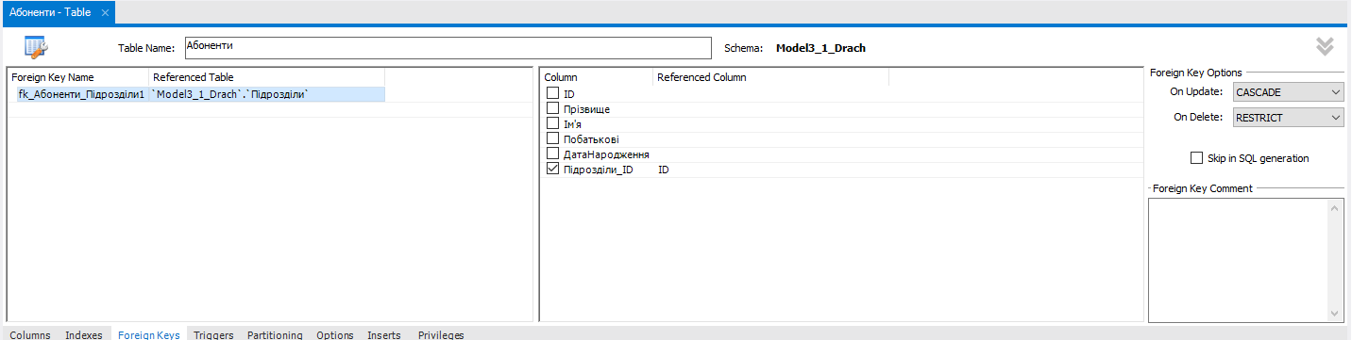

Підрозділи : Приміщення
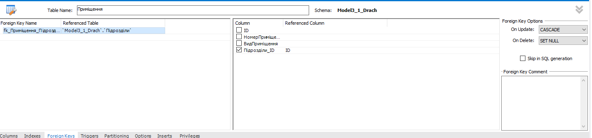

EER Діаграма:
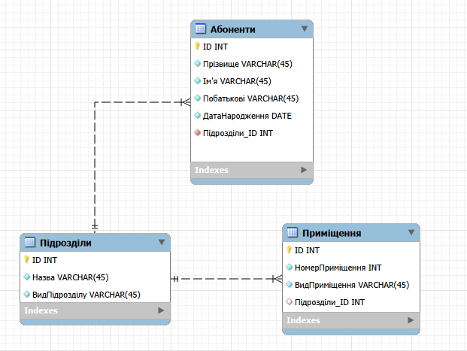

Частина ІІ
7. Створив нову модель та зберіг її у власну папку.
8. Створив EER – діаграму вказаної предметної області.
Мінімальна кількість таблиць 4.
9. Встановив обмеження посилальної цілісності.

Варіант - 2
Предметна область: Відділ кадрів (контингент співробітників).
Основні предметно-значущі сутності: Співробітники, Підрозділи.
Основні предметно-значущі атрибути сутностей:
– співробітники - прізвище, ім'я, по батькові, стать, дата народження, адреса
прописки, посаду, підрозділ;
– підрозділи - назва, вид підрозділу.

Головна табл. | Підлегла табл. | Зв’язок | Обмеження посилальної цілісності
Підрозділи | Співробітники | 1 : N не ідентиф. | Update: cascade Delete: restrict
Посади | Співробітники | 1 : N не ідентиф. | Update: cascade Delete: restrict
Прописки | Співробітники | 1 : N не ідентиф. | Update: cascade Delete: set null

Висновок:
У всіх зв’язках update обрано як cascade, оскільки оновлення інформації можливе. Для прописок обраний варіант зв’язку 1 : N, так як декілька співробітників можуть бути прописані за одною адресою. Обмеження посилальної цілісності при видаленні прописки ставить значення ID прописки у таблиці співробітника як Null (співробітник може бути тимчасово без прописки). Підрозділ не може бути розформований, поки там є співробітники, тому Delete: restrict. З тієї ж причини було обрано обмеження Delete: restrict для таблиці посади, так як не можна видалити посаду, поки хтось обіймає цю посаду.

Підрозділи : Співробітники
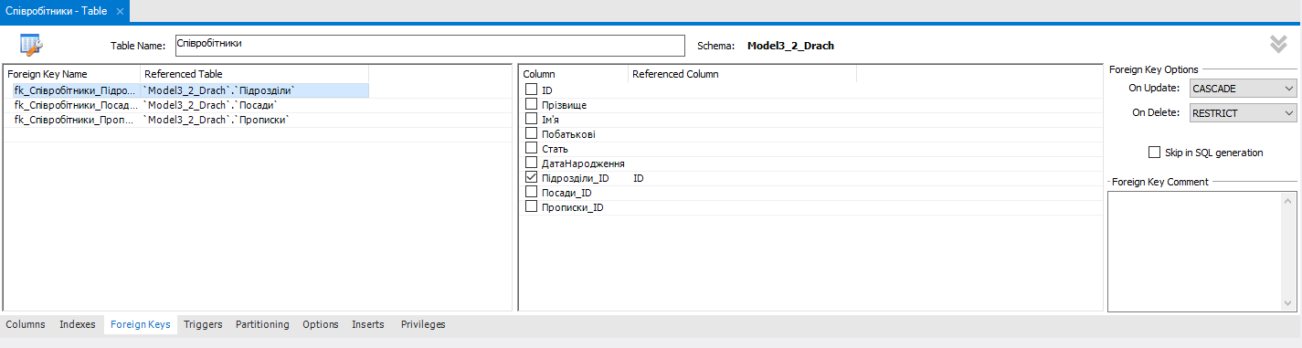

Посади : Співробітники
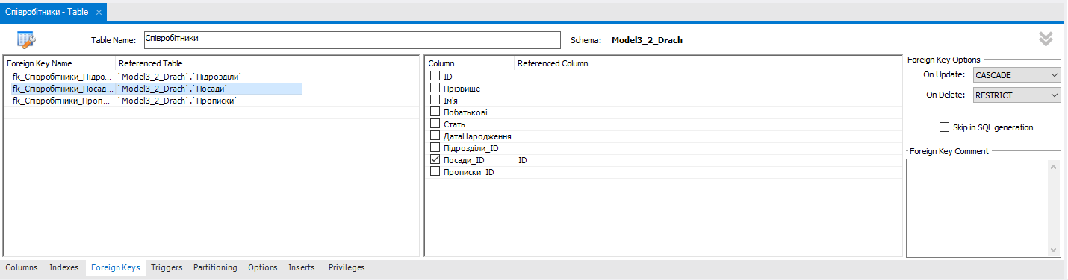

Прописки : Співробітники
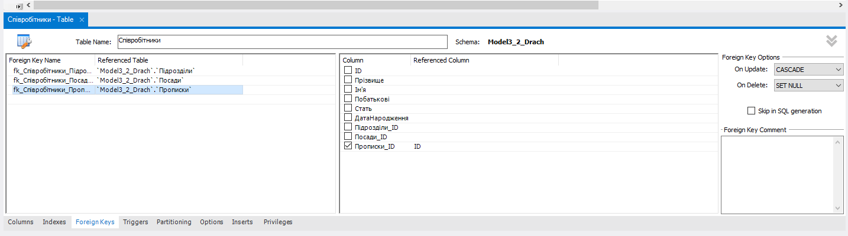

EER діаграма:
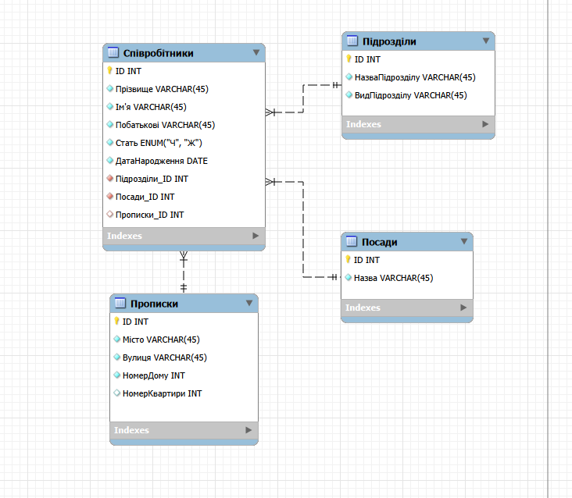
Контрольні запитання:
1. В яких випадках використовують рекурсивні зв'язки?
– рекурсивні зв’язки використовуються тоді, коли об’єкт може мати посилання на об’єкт того самого типу, що і він. Наприклад керівник відділу керує іншими співробітниками, при цьому він сам є співробітником компанії, як і інші працівники. В такому випадку буде використано рекурсивний зв’язок.

2. Що таке цілісність БД і як вона підтримується?
– Цілісність баз даних – властивість даних, що визначає повноту і правильність інформації, яка вміщується в БД.

3. Що таке цілісність сутностей?
– Цілісність сутності є однією із складових цілісності БД і передбачає, що сутності мають однорідні реляційні відносини, вони обов’язково мають первинний ключ, відсутність дублікатів.

4. Що таке цілісність посилань?
– Це правило, яке означає, що зміни в таблицях повинні виконуватися синхронно. Головна вимога полягає в тому, що значення FK підлеглої таблиці повинно або повністю відповідати значенню PK головної таблиці, або дорівнювати null.

Висновок: Було проведено концептуальне проєктування Case засобами, проєктування EER діаграм з різними типами зв’язків. Були придбані практичні навички проєктувати на концептуальномі рівні реляційні бази даних різних предметних областей.

